**使用北京住房公积金管理中心贷款购房提取住房公积金网上申请操作详解**

办理提取业务前，请首先确认如下事项：

1、申请人使用北京住房公积金管理中心贷款（含住房公积金与商业银行的组合贷款，不含国管公积金贷款）购买住房，可申请提取本人及配偶名下住房公积金。

2、首次登陆北京公积金官方网站，需下载北京通APP。如未下载，请在手机应用商店下载并完成身份认证。

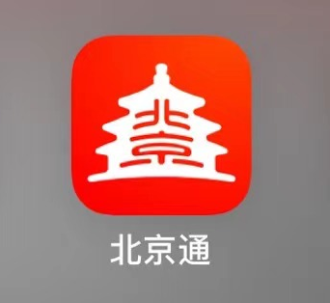

上述事项处理完毕，可以开始登录北京公积金官方网站办理业务。

**第一步，登录北京公积金官方网站。**

1、在电脑浏览器地址栏中输入：<http://gjj.beijing.gov.cn/>（或点击此处链接），进入北京公积金官方网站，点击首页右侧【个人网上业务平台】。

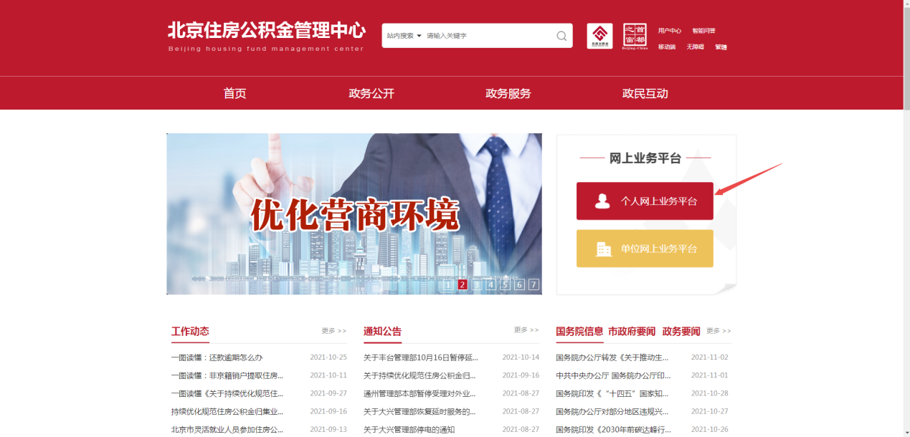

2、点击【个人网上业务平台（北京中心）】。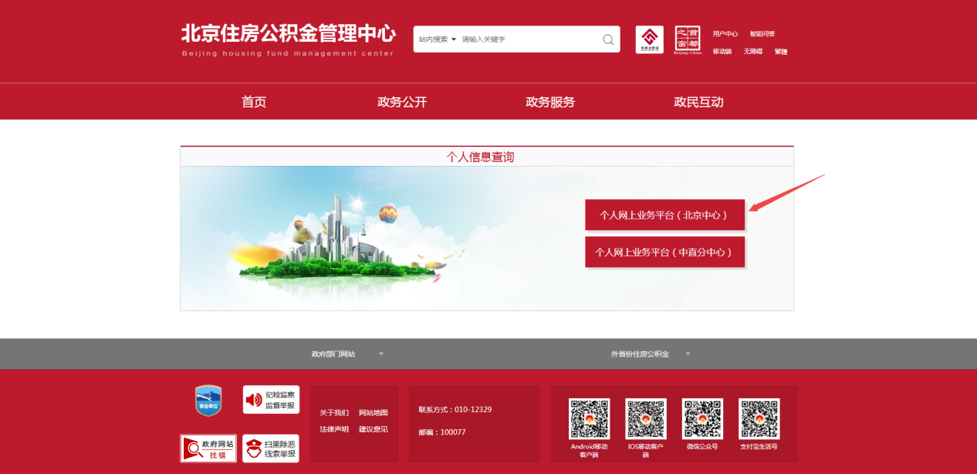

3、北京公积金官方网站将通过北京市统一身份认证平台进行身份验证。点击【北京市统一身份认证平台登录】网页会跳转到身份认证界面，进入验证环节。

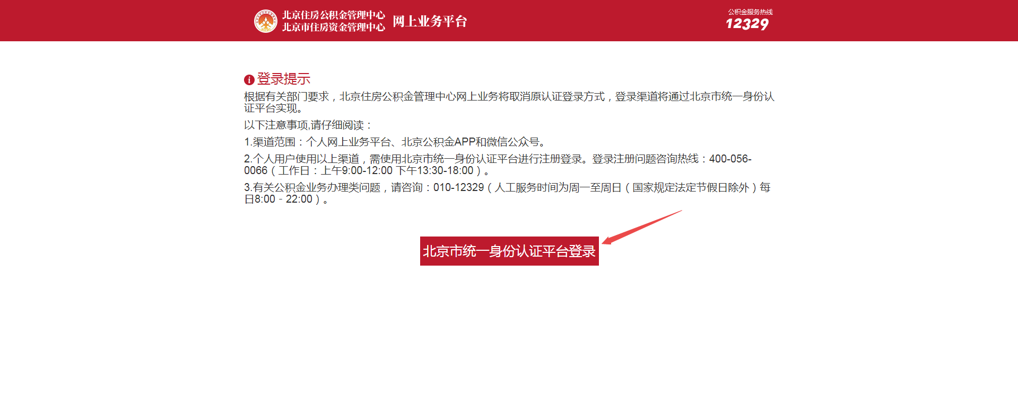

4、在北京市人民政府网站“北京市统一身份认证平台”，选择“账号登录”登录北京住房公积金网上业务系统。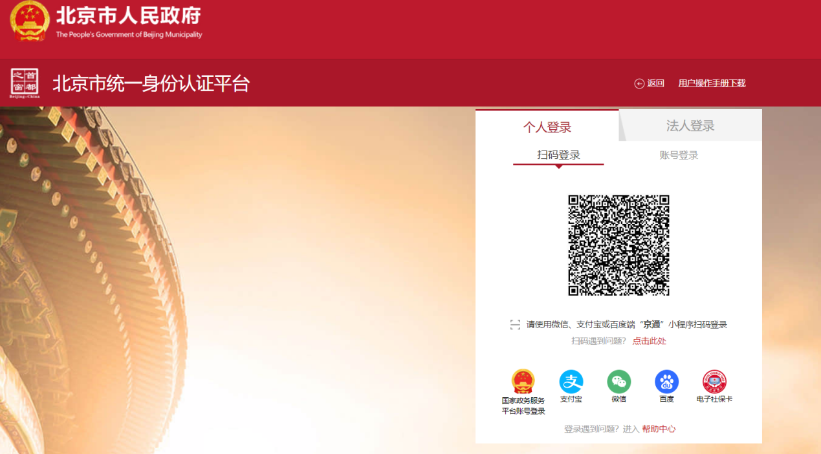

**第二步，选择提取事项。**

1、进入页面首页，点击左侧【我要提取-提取住房公积金-提取申请】。

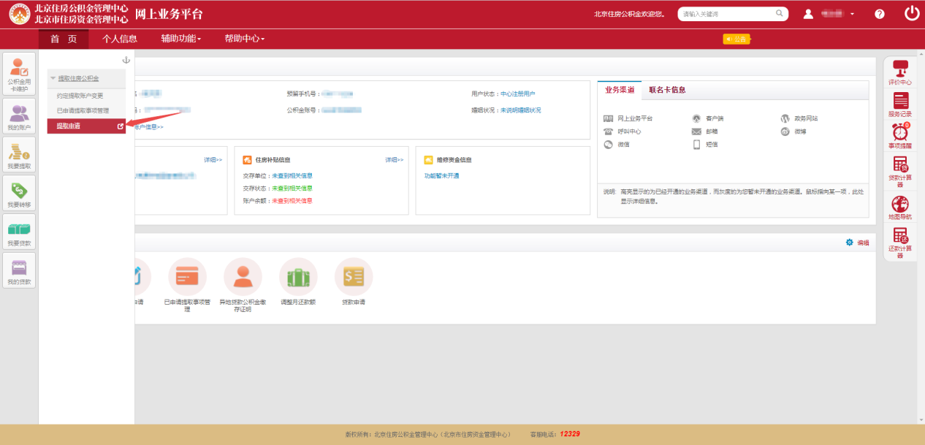

2、在“新事项申请”页面中点击【2.北京公积金贷款购房提取】。

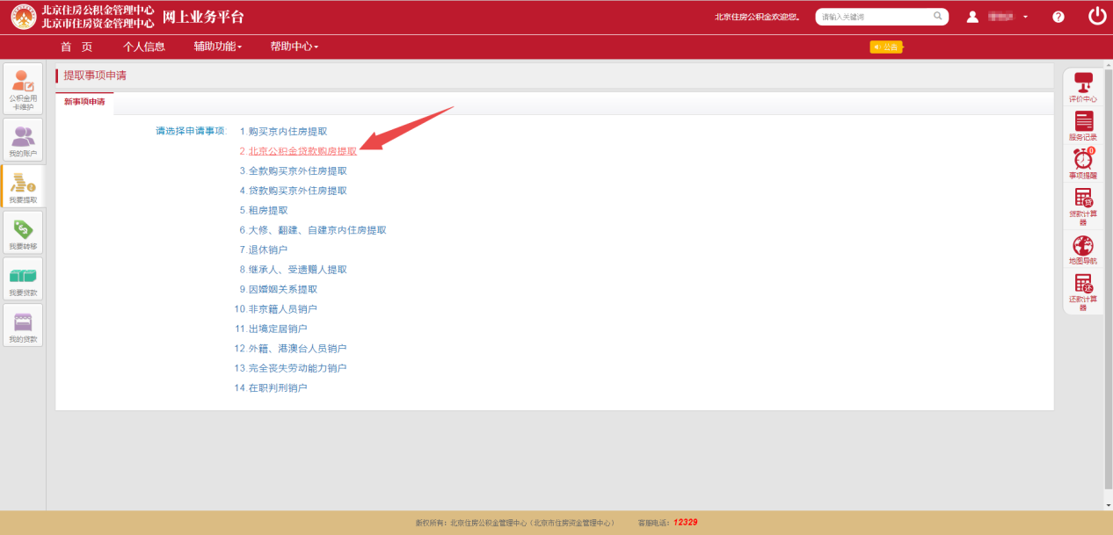

**第三步，录入提取信息。**

1、填写“基本信息”栏目

系统自动生成：姓名、证件类型、证件号码、申请人手机号码、所在单位名称，请核对信息是否正确。如信息有误，请参照中智网站办理信息变更：<https://www.ciicbj.cn/ciicbj/ygfw38/ygzzfwp13/gjjfwp73/xxbg9/987338/index.html> ，待变更完毕后，可重新进行提取申请。

【房屋所有人】：下拉菜单栏，选择“本人”或“配偶”。

【婚姻状况】：下拉菜单栏，选择实际的婚姻状况。

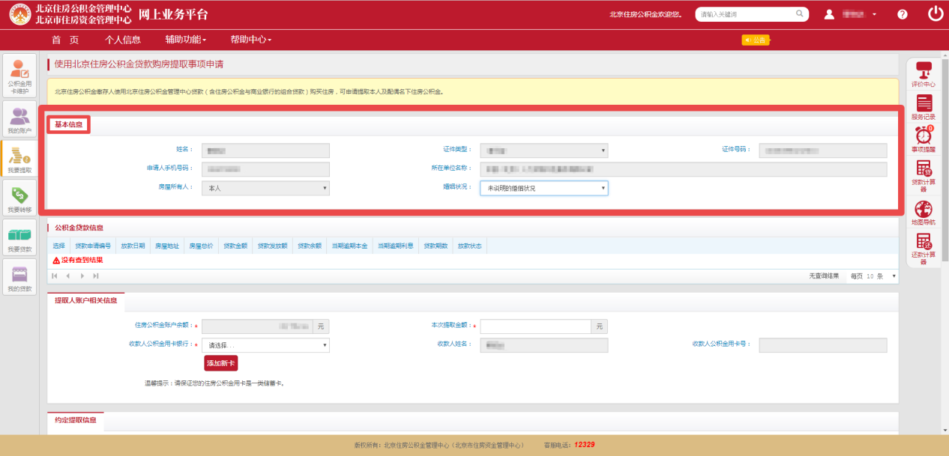

2、在“公积金贷款信息”栏目下，系统自动显示房屋所有人的公积金贷款信息，请点选该条信息。

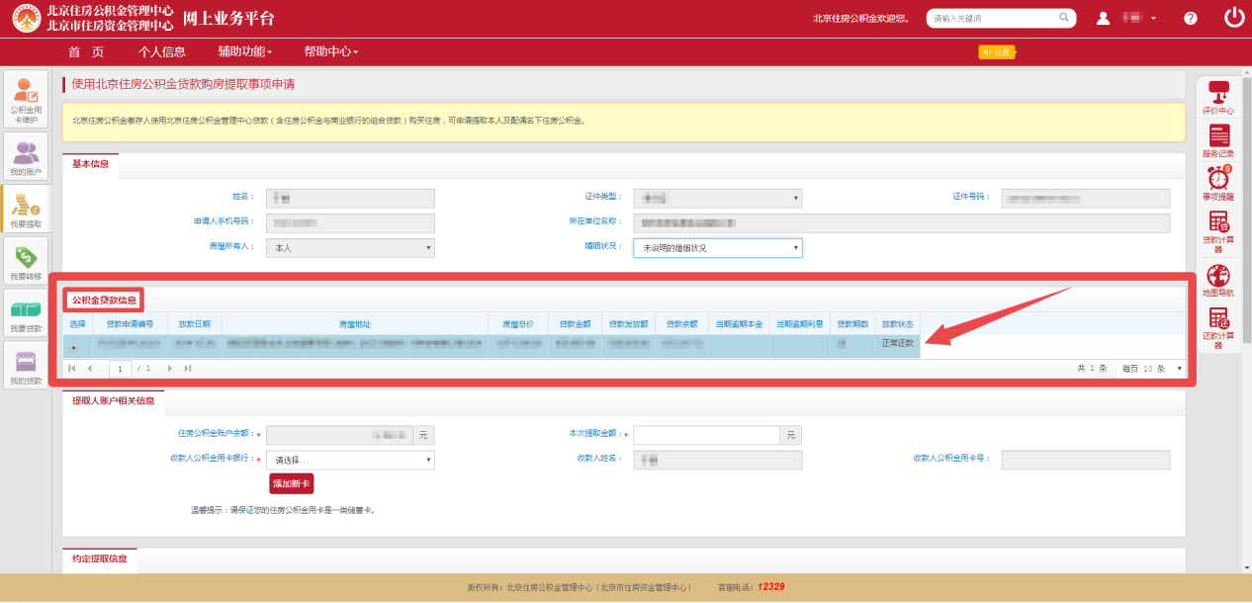

提示：“公积金贷款信息”栏目下，如下图显示“没有查到结果”，则表示公积金系统未检索到申请人贷款信息，请联系公积金贷款中心机构。

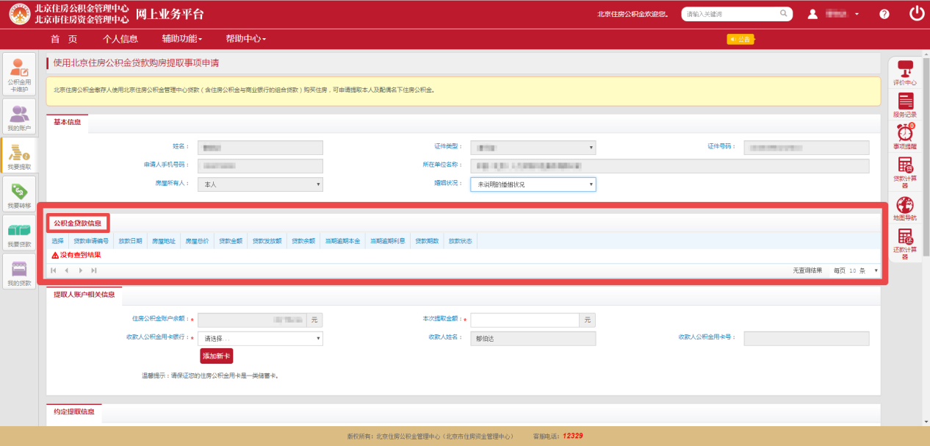

3、填写“提取人账户相关信息”栏目

（1)系统自动显示该账户当前余额，请根据此余额录入【本次提取金额】，不得超过公积金账户余额留存10元后的金额。例：如果余额为30000元，则【本次提取金额】需小于等于29990元。

（2）在【收款人公积金用卡银行】下拉菜单中，选择本次提取的公积金用卡。

如下拉菜单中没有银行卡信息或者本次需要改用其他银行卡提取，点击【添加新卡】，选择需要添加的【银行名称】，录入【银行卡号】，点击【确认添加】，添加成功后，选择【收款人公积金用卡银行】下拉菜单中想使用的公积金用卡即可。注：每名缴存职工本人名下，可持有多家发卡银行的公积金用卡，每家银行限一张。银行卡应为中国人民银行规定的I类银行结算账户。

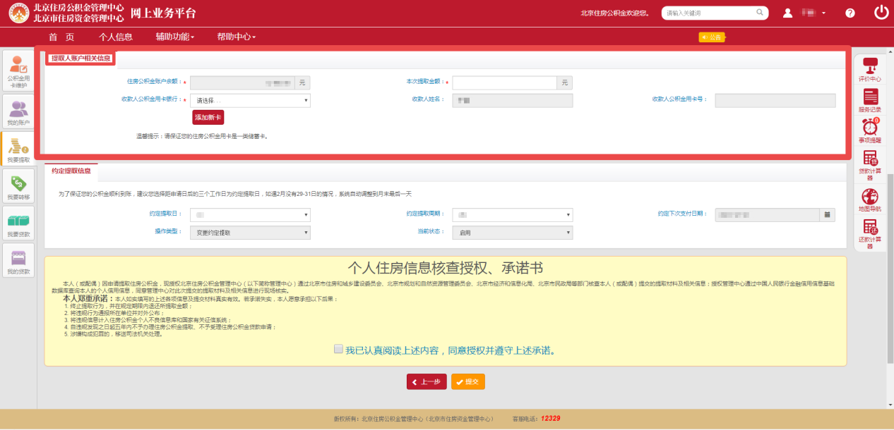

4、填写“约定提取信息”栏目

本次提取完毕后，公积金系统将根据约定提取的信息，自动提取公积金。

（1）【约定提取日】下拉菜单选择日期，系统将于该日期自动提取公积金。

（2）【约定提取周期】下拉菜单选择周期，系统将根据所选择的周期自动提取公积金。

（3）系统根据所选择的【约定提取日】和【约定提取周期】会自动生成约定下次支付日期。

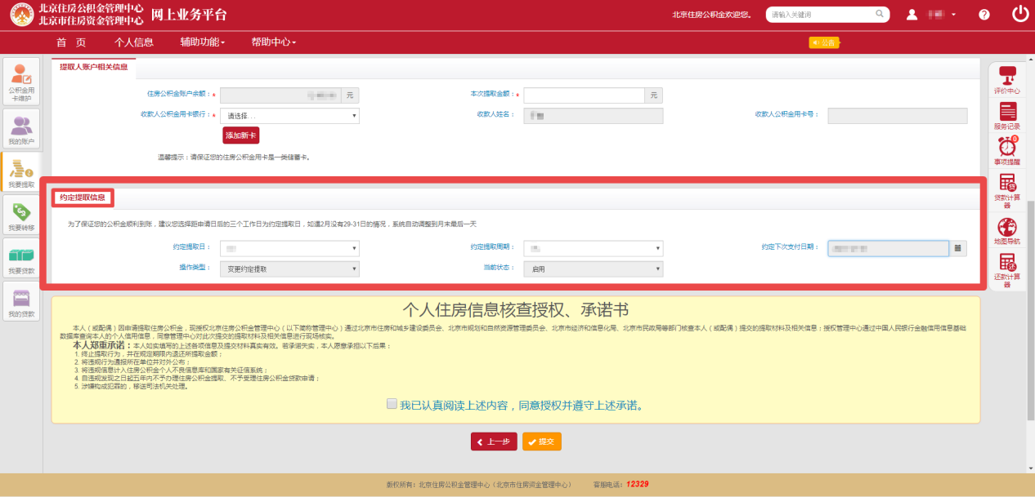

**第四步，个人授权、承诺。**

阅读并勾选确认《个人信息核查授权、承诺书》，点击【提交】，系统显示提交成功。

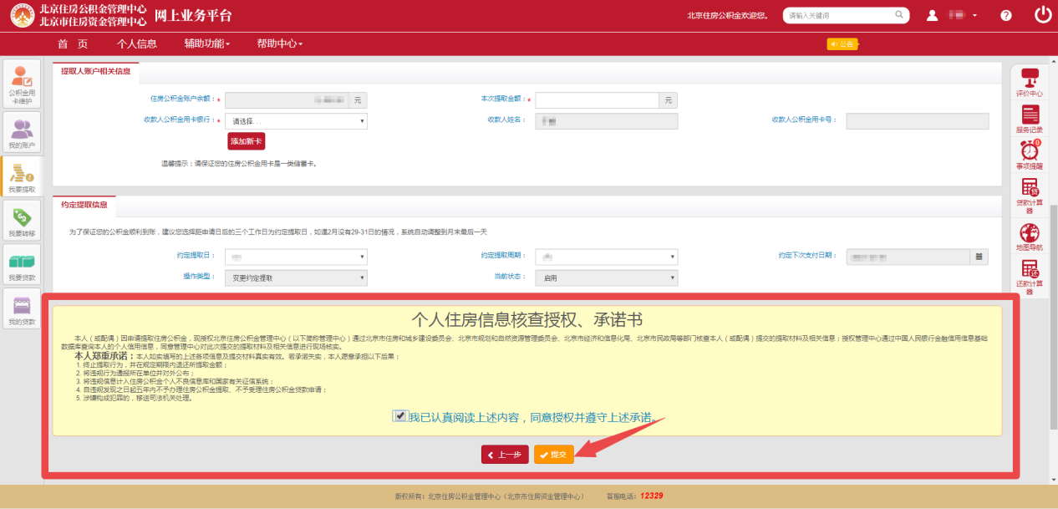

**第五步，提交申请，打印回单。**

在提交成功页面，点击【确定】，提取申请完成。如需留存申请回单，点击【打印回单】，打印《北京住房公积金管理中心业务凭证回单》，不打印回单不影响支取业务办理。

如需查询业务办理机构，点击【经办网点】。

提示：申请事项提交成功后，申请人可点击页面左侧【我要提取-已申请提取事项记录】，在页面“已申请提取事项记录”栏中，【申请进度】展示该事项审核状态，点击【查看明细】，可以查询已申请事项详情，点击【打印回单】，可以补打《北京住房公积金管理中心业务凭证回单》。

温馨提示：

1、办理周期：网上提交申请成功后最快1-2个工作日办理完毕。

2、如何查询：登录【个人网上业务平台】，点击页面左侧【我要提取-提取住房公积金-已申请提取事项记录】，查看申请进度。

3、有关办理进度的详细解释：

【申请进度】为“审核已通过”：提取资金将划入申请人住房公积金联名卡账户。

【申请进度】为“审核未通过”：可在“备注信息”栏查看不通过原因。

【申请进度】为“补充申请材料”：可在“备注信息”栏查看需补充的材料及原因。鼠标左键双击该事项记录，可在补充上传影像后，重新提交。

【申请进度】为“待审核”、“审核中”：为未完成审核，请稍后再次查看状态。审核通过后，系统将自动更新申请进度。